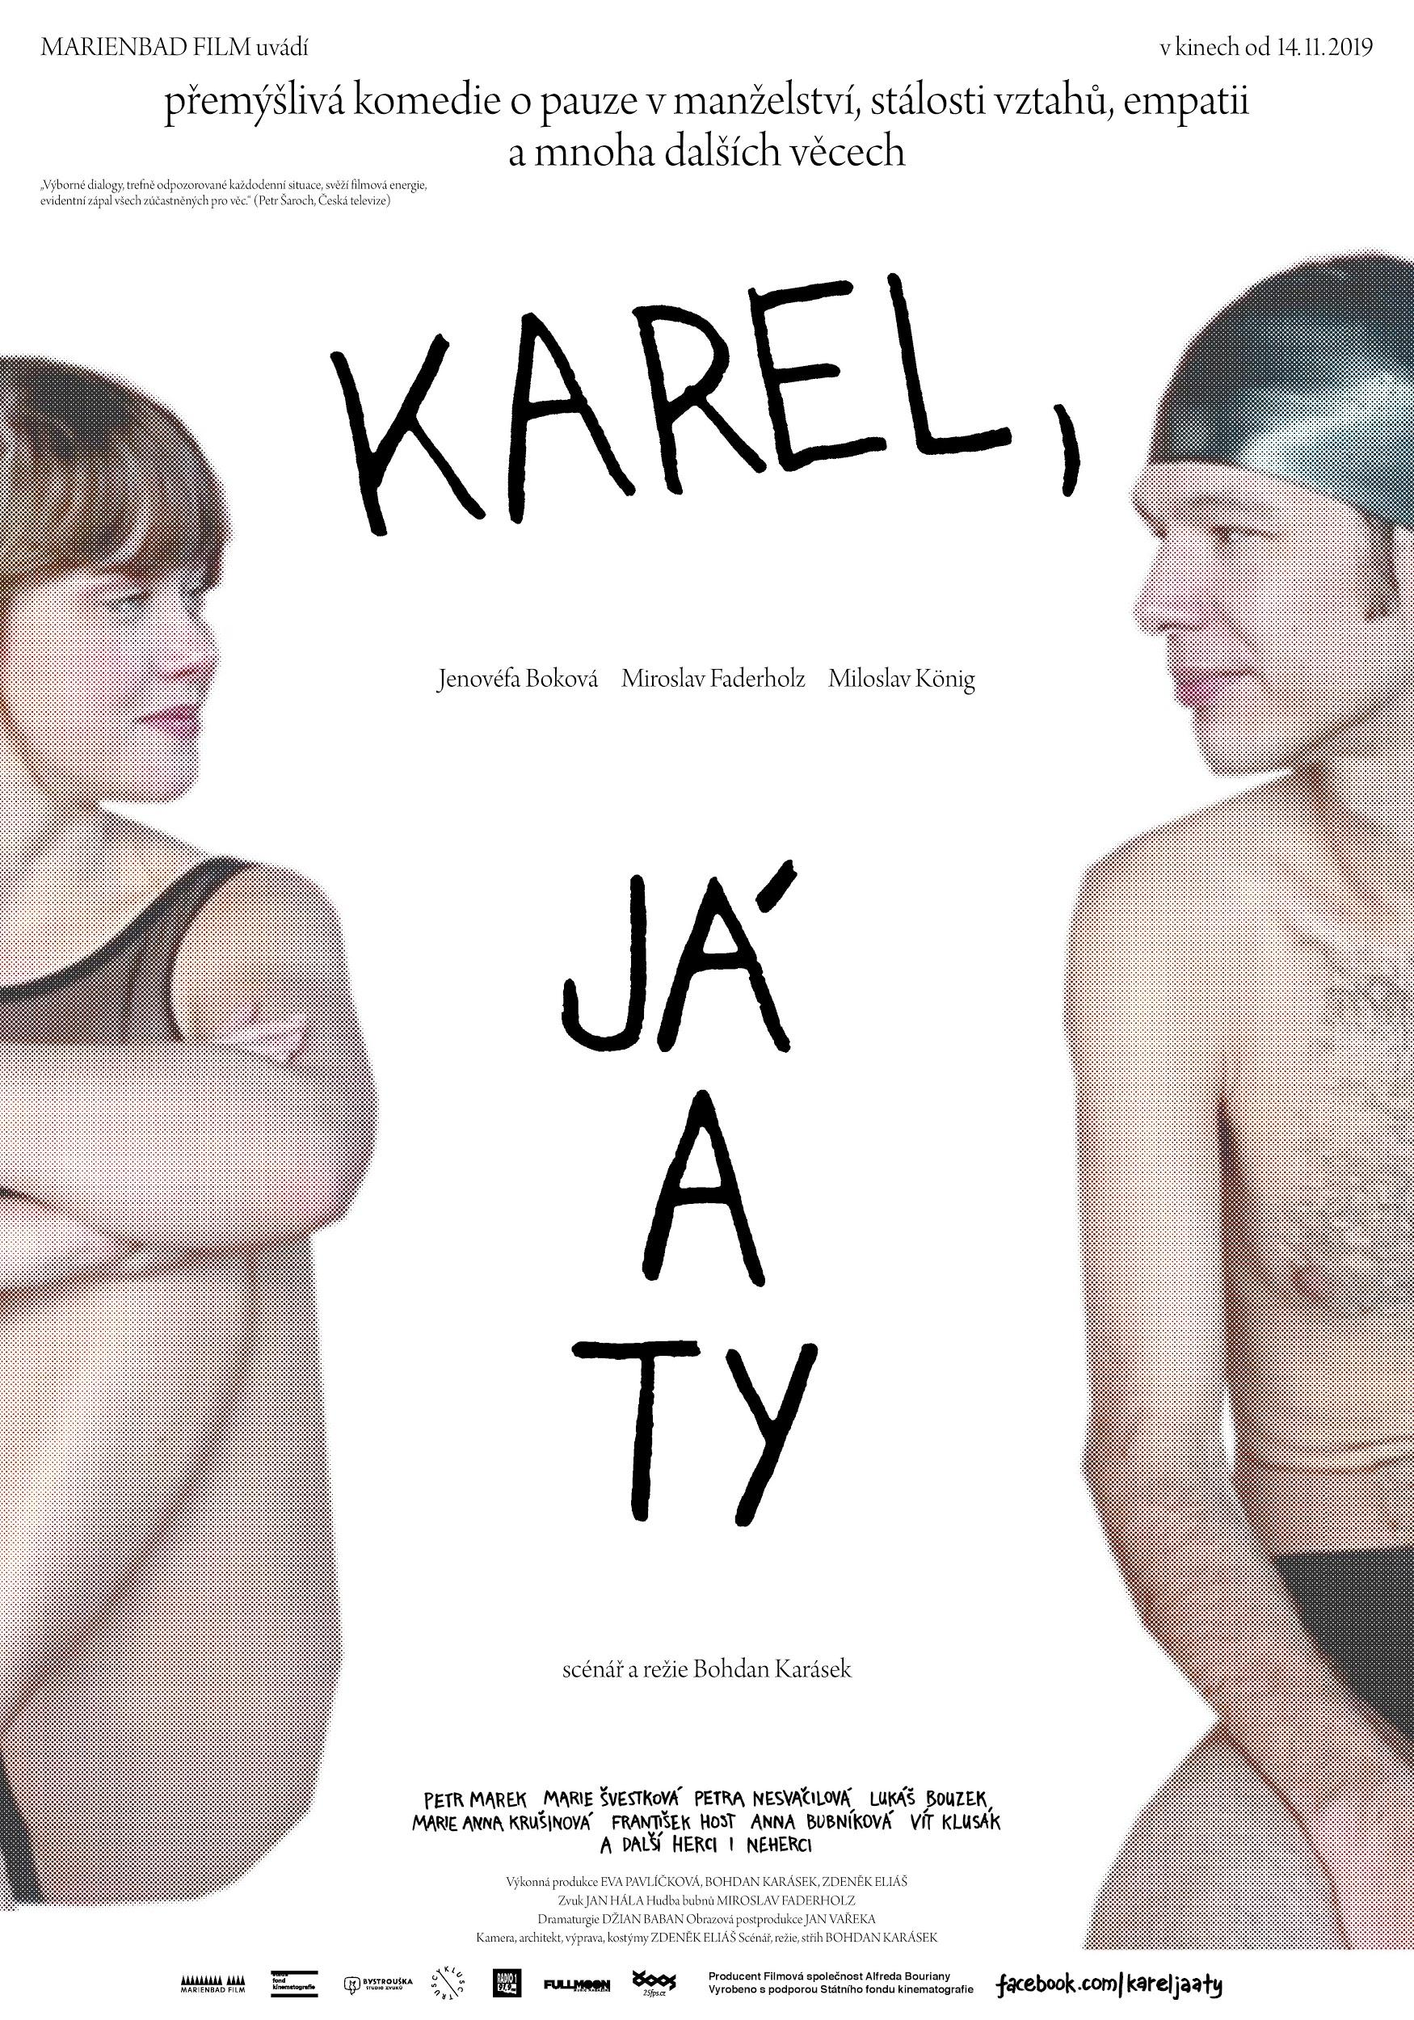 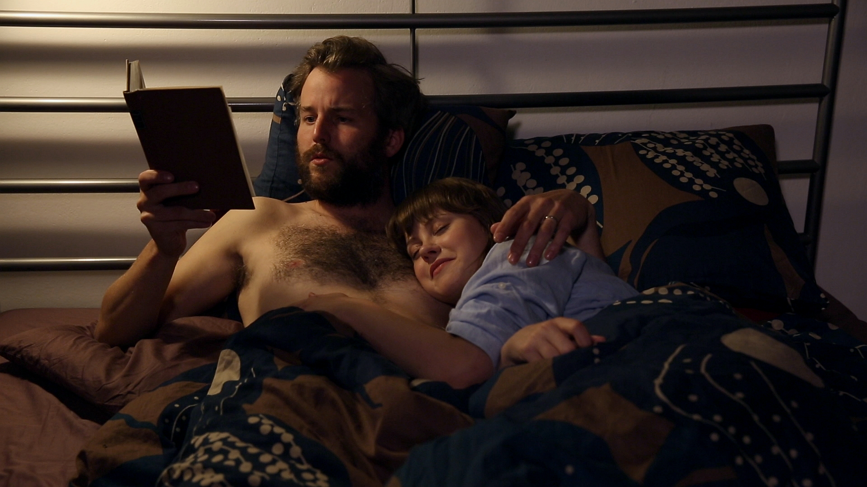

**PRESSKIT**

**KAREL, JÁ A TY | KAREL, ME AND YOU**

Drama / komedie, CZ, 2019

111 minut, přístupnost bez omezení

Režie, scénář, střih: Bohdan Karásek

Kamera, výprava, kostýmy: Zdeněk Eliáš

Hudba: Miroslav Faderholz

Zvuk: Jan Hála

Dramaturgie: Džian Baban

Výkonná produkce: Eva Pavlíčková, Bohdan Karásek, Zdeněk Eliáš

Barevné korekce: Jan Vařeka

Producent: Bohdan Karásek, Filmová společnost Alfreda Bouriany

Hrají: Jenovéfa Boková, Miroslav Faderholz, Miloslav König, Marie Švestková, Petra Nesvačilová, Lukáš Bouzek, Petr Marek, Marie Anna Krušinová, František Host, Anna Bubníková, Vít Klusák a další

Distribuce: Klára Khine - Marienbad Film, klara@marienbadfilmfestival.com

Festivalová premiéra: 1. července 2019, KVIFF

Distribuční premiéra: 14. listopadu 2019

Trailer: <https://www.youtube.com/watch?v=YefpcEHxcqE&t=4s>

Web: [https://marienbadfilmfestival.com](https://marienbadfilmfestival.com/marienbad-film-distribuce/2-uncategorised/440-karel-ja-a-ty)  
 <http://www.alfredabouriany.cz/en/projekty/karel-ja-a-ty>

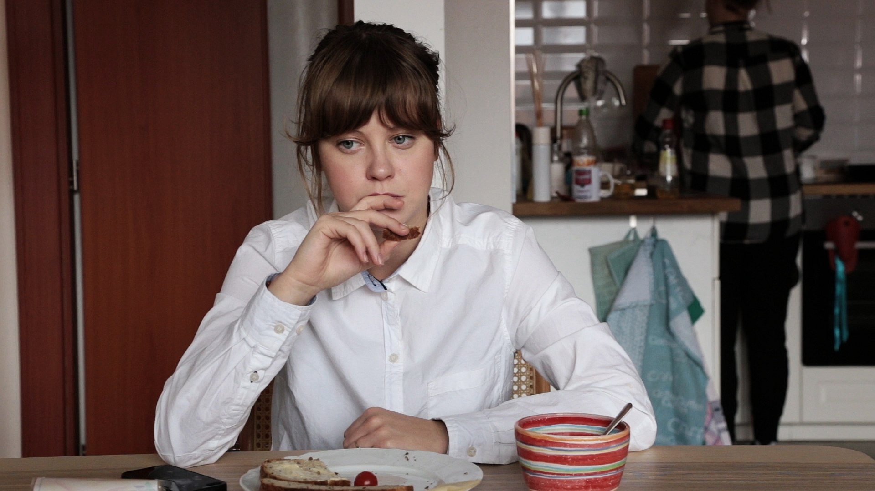

**SYNOPSE**

Film Karel, já a ty rozvíjí úvahu o stálosti vztahů, možnosti zvolit jednoho partnera pro život, potažmo o obecné životní situaci člověka kolem třicítky z ženského i mužského pohledu, teď a tady. Konkrétním půdorysem této úvahy je manželství Karla a Saši, které se ocitlo v mrtvém bodě, takže se Saša na čas stěhuje z domu. Nachází chvilkový azyl u Dušana, starého známého, který jim kdysi hrál na svatbě. Film ubíhá ve volném sledu setkání, rozmluv, drobných epizod, jimiž obě ústřední postavy, občas vzájemně, občas každý zvlášť, ohledávají unikavé téma partnerských vztahů a osvětlují je ze svých opačných perspektiv.

**SLOVO DISTRIBUTORA**

*“Přemýšlivá komedie Karel, já a ty je prvním snímkem, který uvede Marienbad Film do českých kin. Jsem šťastná, že naším debutem je právě Bohdanův film. Věřím, že přirozenost, přemýšlivost a vzácný povzbuzující tón snímku je právě to, co diváky osloví. Po celou dobu sledujeme krizi manželského páru a způsob, jak se jí protagonisté snaží postavit. V době, kdy dnešní generace třicátníků raději rychle skoncuje s problémy a nesnaží se jim porozumět a čelit, dává Bohdanův snímek naději.”*

Klára Khine, Marienbad Film

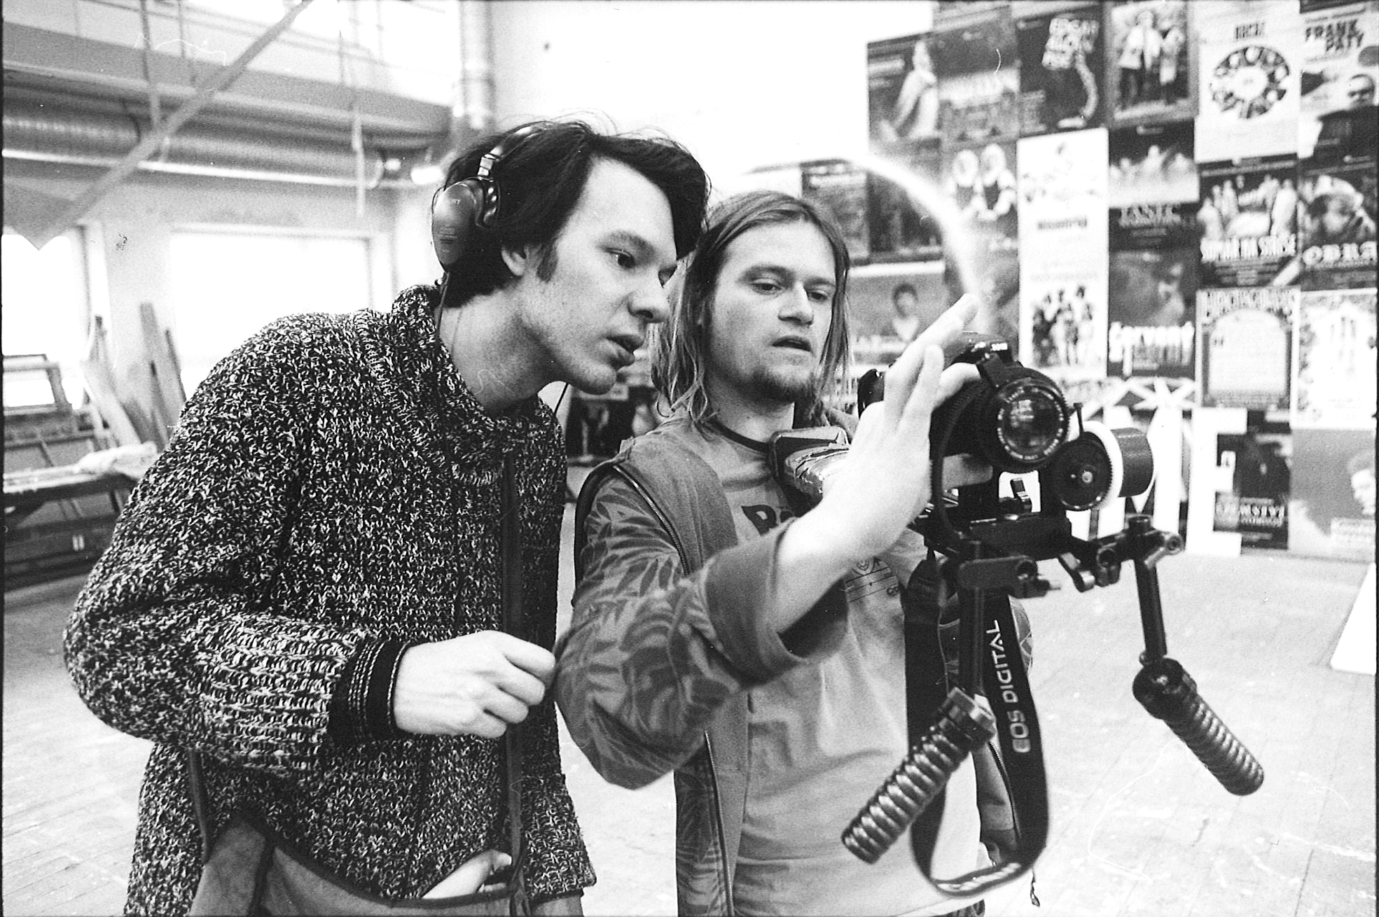

**BOHDAN KARÁSEK O VÝROBĚ FILMU**

Myslím, že „nezávislý film“ ve smyslu hnutí v Čechách prakticky neexistuje, byť tu jsou lidé, kteří se považují za nezávislé filmaře. Patřím mezi ně taky – a tuhle nezávislost spatřuji ve svobodě, s níž jako tvůrce můžu vést svá rozhodnutí. Asi to vytváří klamný dojem, že si též zakládám na své „nezávislosti“ finanční, neboli reálné výrobní chudobě. Tak to rozhodně není. Tak jako mnoho jiných filmařů, snažím se urvat, co urvat umím. Před pěti lety Státní fond kinematografie otevřel okruh „krátkého nebo experimentálního filmu“, což jsem chápal i jako šanci, jak o něco rozšířit možnosti svojí produkce, aniž bych v čemkoli slevil z oné první nezávislosti ve smyslu vnitřní svobody. Do té chvíle pro mě takové skloubení nebylo možné.

Grant Fondu musel zůstat jedinou peněžní subvencí. Byla to částka mnohonásobně nižší, než s jakou v Čechách vzniká levný, „nízkorozpočtový“ film. Přesto jsem se nechtěl rozloučit s ambicí natočit regulérní celovečerák s jistým množstvím herců, množstvím lokací a tak dál. „Experiment“, v jehož jménu film obdržel státní příspěvek, tak získal trochu jiný význam, než by se možná slušelo: v první řadě šlo o experiment s tímhle bláznivým nepoměrem, pokus o odpověď na otázku, zda je možné s takovým rozpočtem realizovat takový film.

Odpověď zní: ano, pokud svůj kompletní štáb zúžíte na tři až čtyři členy, čtyřicet natáčecích dní rozptýlíte do období půl roku a smíříte se s řadou dalších limitů, z nichž některé jsou poměrně nepříjemné, jiné lze použít jako vědomý stylistický rys, ostatně vlastnoručním heslem, že „dialogy jsou nejlevnější akcí“ jsem se řídil už předtím.

Někteří lidé, kterým jsem film ve fázi dokončení pouštěl, reagovali s údivem; s onou výrobně-tvůrčí neústupností, institucionální odstrčeností očekávali i cosi jako diváckou odtažitost. Ale tu v sobě myslím nemám. Moje myšlení je v podstatě konzervativní. Tak jako mnoho jiných filmařů se držím pravidla, že chci dělat takové filmy, na jaké se sám rád dívám – a veškerá moje „neústupnost“ spočívá právě jen v tomhle. Čiň druhým, co chceš, aby oni činili tobě.

Myslím, že náš film je mimo jiné zprávou, jak tahle obecná snaha může vypadat v jakémsi nejspodnějším patře výrobních nákladů, bez profesionální produkce, přitom s ambicí vyhnout se amatérským chybám (a otevřeností všem ostatním). Ve chvíli, kdy lepší zázemí není – ať už z jakéhokoli důvodu – dostupné.

Výroba filmu byla podpořena Státním fondem kinematografie a zvukovým studiem Bystrouška.

**ROZHOVOR S BOHDANEM KARÁSKEM**

**O vašem debutu se mluví jako o prvním českém mumblecore. Nechal jste se inspirovat americkým žánrem?**

O inspiraci se určitě mluvit dá. Potřebu dostat se pod povrch všednosti spolu se stále jasnější představou, jak by to ve filmu mohlo vypadat, jsem měl už dlouho. Teprve potom jsem najednou objevil celý proud filmů, které už takovou představu zhmotňovaly – někdo byl rychlejší a důslednější než já. Co bylo u mě imaginární, bylo už jinde skutečností, mumblecore mě logicky začal fascinovat a jeho inspiraci pak samozřejmě nešlo minout. Myslím ale, že bych své „bytové filmy“ natočil i bez mumblecoru – jak říkám, ta touha a čím dál jasnější představa tohohle filmového tónu tu byla už předtím.

**Nelze si nevšimnout vašeho pozorovatelského talentu. Kde jste se inspiroval? Nakolik ovlivnila snímek vaše osobní zkušenost?**

Osobní zkušenost potřebuju pro jakékoliv psaní. Vůbec to nemusí znamenat „zážitek na vlastní kůži“, občas stačí si na té vlastní kůži něco představovat, i když ručit za pravdivost scény vlastním zážitkem (za pravdivost postavy vlastní osobou) je samozřejmě nejjistější a nejméně riskantní. Moje postavy, situace a scény myslím vznikají z obojího, je to různě namíchaný koktejl vlastních zážitků, cizích vyprávění, vlastních smyšlenek a představ, jak by to mohlo vypadat, kdybych já byl někdo úplně jiný.

**Do role partnerů, kteří procházejí manželskou krizí, jste obsadil Jenovéfu Bokovou a Miloslava Königa. Podle jakého klíče jste vybíral?**Jsou prostě herci, kteří vám z těžko analyzovatelných důvodů sedí do filmů, které natáčíte. Když jsem Jenůfu poprvé viděl ve studentském filmu *Lord Hoven*, okamžitě mi došlo, že to je tenhle případ, i když jsem zrovna pro žádnou konkrétní roli takovou herečku nehledal. Ale když jsem za pár let potřeboval obsadit postavu Saši, tak se ten dávný „abstraktní předvýběr“ skvěle zúročil. Musím dodat, že obsadit herce do filmu pro mě nikdy neznamená vyplnit danou tváří jednou napsanou roli, nýbrž nové uvažování o roli samotné, aspoň nějaké její rysy potřebuji dolaďovat s představou konkrétní osoby v hlavě. Pokud mám tuhle představu rovnou před celým začátkem práce, můžu ten proces zdrcnout do jedné fáze, což má taky svůj půvab. To byl právě zas případ s Mílou Königem. Okolnosti hereckého obsazení jsou pokaždé jiné a důležitý je samozřejmě jenom výsledek.

**Snažíte se filmem podat výpověď o dnešní generaci?**

Nechci provádět žádná zobecnění, k tomu mám v sobě hluboce zakořeněnou nedůvěru. Východiskem jsou vždycky nějaké konkrétní charaktery, konkrétní situace, jež v sobě mají něco, co mě osobně zajímá a čemu dokážu věřit. Pokud z toho pak vyplyne výpověď o něčem obecnějším a nebo se to tak někomu zdá, je to jen důkaz, že to v těch konkrétních jednotlivostech dává smysl.  
  
**Roli Dušana jste si zahrál vy osobně? Byla to vaše první zkušenost?**Herecký debut v celovečerním filmu jsem si odbyl před dvaceti lety u Petra Marka ve filmu *Láska shora*. (Teď bylo konečně možné mu to vrátit!) Jednou jsem si hrál i ve vlastním filmu, ale to byla mnohem menší role. Takže jistě, v tomhle rozměru, a opět s nutností zároveň režírovat (sebe i druhé), to bylo nové. V některých reakcích na čsfd se dočítám, že hrát neumím a že jsem místo sebe měl obsadit nějakého opravdového herce. (Někoho, kdo by si potom musel představovat, jak by to vypadalo, kdyby byl já.) No, možná mi chybí takový ten „spolehlivý herecký fortel“, jaký běžný divák čeká od profíků – ale zas musím říct, že si to nakonec všechno věřím. Pokoušel jsem se hrát jako Ivan Trojan, kdyby byl přirozený. (To je vtip.)

**BOHDAN KARÁSEK**

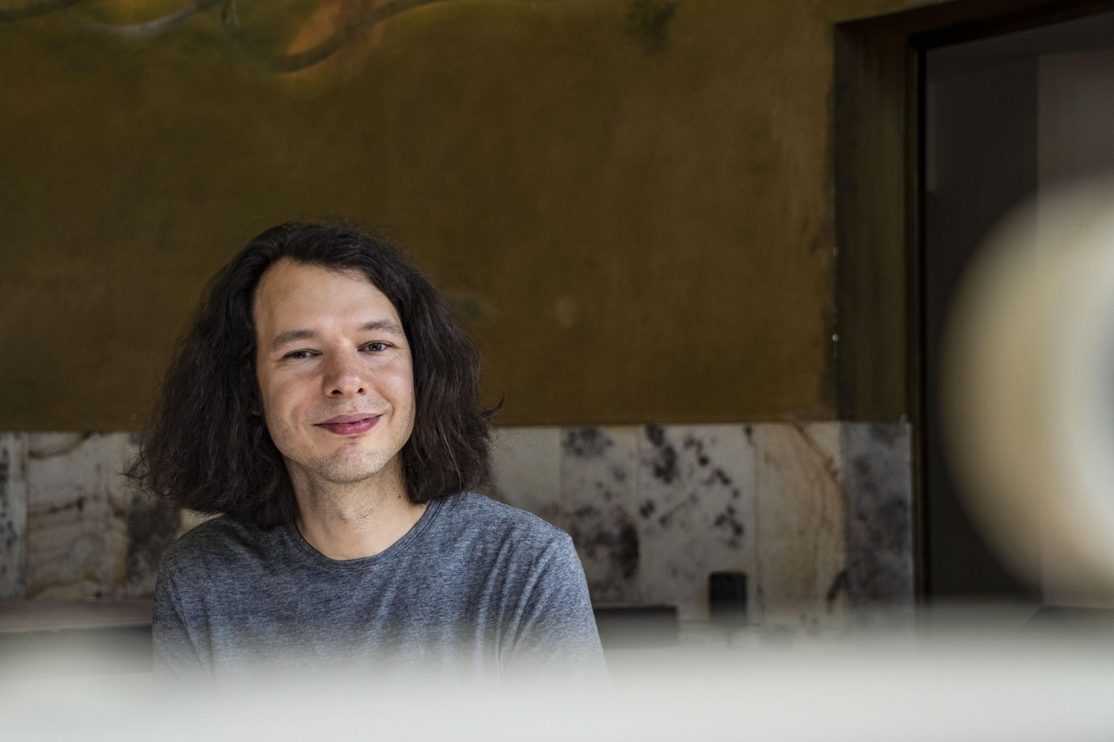

V druhé půli 90. let začal natáčet amatérské filmy, nejprve zcela podomácku, poté i během studia na VOŠF Zlín. Ty pokročilejší z nich svého času běžely na přehlídkách spojených s fenoménem „českého experimentálního filmu 90. let“. V letech 1999 až 2006 studoval na katedře scenáristiky a dramaturgie FAMU, kde následně po dva roky působil jako pedagogický asistent. Nejvýraznější z plodů tohoto období je celovečerní scénář Život Poupěte, zamýšlený posléze jako celovečerní debut Václava Kadrnky, nejprve v produkčních společnostech MVP Agency a Negativ, poté Bionaut. Přes značnou snahu nejužšího týmu, prestižní výběr na koprodukční trh Rotterdamského filmového festivalu či příspěvek Státního fondu se jej realizovat nepodařilo. Podobně opuštěným zůstal další výrazný scenáristický projekt Jinudy, melancholická „pěší road-movie“ o putování starého muže a mladé dívky po zacpané dálnici D1, psaná již s myšlenkou na vlastní režijní realizaci.

Z přetrvávající touhy po možnosti vyjadřovat se filmem v kombinaci s hořkými zkušenostmi z praxe vyplynula tendence zjednodušovat produkční nároky dalších projektů až k možnosti naprosté nezávislosti na soukolí oficiálních struktur kinematografie u nás. Přirozeným řešením návratu k režii po delší pauze tedy bylo založení Filmové společnosti Alfreda Bouriany s konceptem tzv. bytového filmu. Film Karel, já a ty rozhodně prozkoumal jeho maximální meze, se všemi svobodami, které nabízí, ale i s bolestivými doteky jeho limitů. Balanc se podařilo ustát, výrobní koncept takhle náročného filmu v takhle nuzných podmínkách však již dále prohlubovat nelze. Další vývoj je ve hvězdách.

Filmografie:

Život s jídlem (18“, amatérské video, 1998) | Teritorium (19“, amatérské video, 1999) | Čistá rasa (40“, VOŠF Zlín, 1999) | Nadějná generace (28“, Mikuláš Novotný & FAMU, 2010) | Lucie (54“, Filmová společnost Alfreda Bouriany, 2011) | Milostné písně (47“, Filmová společnost Alfreda Bouriany, 2013)

**ZDENĚK ELIÁŠ**

Studoval na Střední umělecké škole grafické v Jihlavě, poté na VOŠF Zlín, obor animovaný film. Do zlínských ateliérů se vrátil v roce 2000 jako malíř pozadí nových dílů seriálu Bob a Bobek, práci přerušuje po čtyřech letech, aby se mohl plně věnovat výtvarné stránce chystaného celovečerního filmu Václava Kadrnky Život Poupěte. Spolupracoval na filmech Bohdana Karáska a Petra Marka, jako filmový architekt na filmu Sestra (Vít Pancíř, 2008), výtvarník na filmech Václava Kadrnky Druhý život dřeva (2009) a 80 dopisů (2011) a na televizním filmu Býti Váchalem (Vít Zapletal, 2019). Příležitostně pracoval i jako divadelní výtvarník (Malá scéna Zlín, Divadlo Polárka Brno, Divadlo Tramtarie Olomouc, Západočeské divadlo v Chebu). Dlouhodobě se věnuje malbě a umělecké grafice, byť bohužel čím dál vzácněji.